Dipartimento per le politiche di coesione e per il sud
Presidenza del Consiglio dei Ministri
Via Sicilia, n. 162
ROMA
dip.politichecoesione@pec.governo.it
RICHIESTA DI VARIAZIONE AL PROGETTO

Beneficiario
Titolo del Progetto
Importo del progetto
Importo del contributo
CUP
RNACOR
Convenzione per la concessione della sovvenzione ed eventuali relativi Addendum | Inserire i riferimenti alla Convenzione e eventuali Addendum
Stazione appaltante
Mandatario | Inserire i dati del soggetto mandatario ai sensi dell’articolo 4 della Convenzione per la concessione della sovvenzione
Responsabile del progetto

Dati relativi al firmatario della domanda di erogazione | Cognome: ………………  Nome:…………………………………...............................  Data di nascita: gg/mm/aaaa  Provincia: …………………Comune (o Stato estero) di nascita: …  C.F.(firmatario)……………………………………… in qualità di …………………………del soggetto Proponente/Mandatario…………………………….

consapevole delle responsabilità di ordine amministrativo, civile e penale in caso di dichiarazioni false o mendaci, nonché della decadenza dei benefici eventualmente conseguenti al provvedimento emanato sulla base di dichiarazioni non veritiere, sotto la propria personale responsabilità, ai sensi degli articoli 46, 47 e 76 del decreto del Presidente della Repubblica 28 dicembre 2000, n. 445,

COMUNICA / CHIEDE AUTORIZZAZIONE PER
[eliminare la formula non pertinente alla casistica di variazione]

Le seguenti variazioni al progetto ammesso a finanziamento, così come disciplinato alla sezione “2.4.5 Modifiche e variazioni di progetto” delle Linee Guida per i beneficiari, con specifico riferimento a:

​❒ A. Modifiche di progetto, che comportano la variazione di un’attività ovvero lo spostamento di risorse tra voci di costo, non superiori al 15% del valore economico complessivo del progetto;

❒ B. Modifiche di progetto, che comportano la variazione di un’attività ovvero lo spostamento di risorse tra voci di costo, superiori al 15% del valore complessivo del progetto;

❒ C. Variazioni riguardanti la composizione della compagine di progetto, nelle modalità previste al paragrafo 2.5 delle Linee Guida per i beneficiari;

DICHIARA che:

- Le variazioni al progetto non alterano gli obiettivi progettuali;
- Non influiscono sui giudizi adottati in sede di Commissione di valutazione;
- Non comportano una modifica sostanziale della tipologia/natura dell’intervento o progetto interessato;
- Non comportano incrementi relativi al finanziamento già concesso per l’intervento.

ATTESTA che:

- OGGETTO DELLA RICHIESTA DI VARIAZIONE AL PROGETTO:

[Descrizione sintetica delle variazioni, delle motivazioni delle variazioni illustrando le criticità che non consentono di realizzarlo nelle modalità dapprima preventivate, dell’impatto delle variazioni sugli obiettivi di progetto ed altre informazioni valutate come rilevanti]

- VOCI DI SPESA OGGETTO DI VARIAZIONE:

A - Quadro Finanziario
[inserire copia del foglio 4 Variazione Quadro Finanziario dell’All.11_Rendiconto_analitico_QF_QE]

B - Quadro Economico dei lavori e somme a disposizione
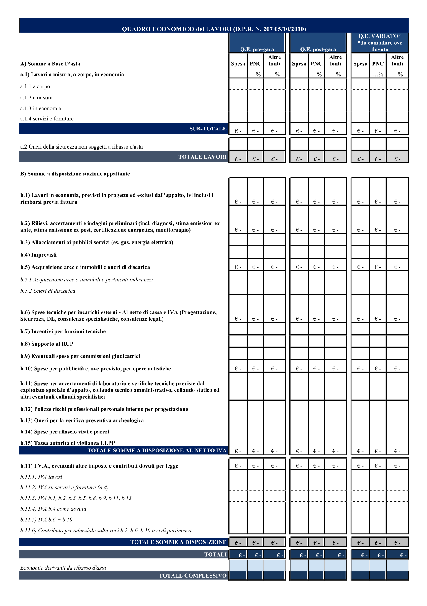
[inserire copia del foglio 3 Variazione Quadro Finanziario dell’All.11_Rendiconto_analitico_QF_QE]

- MODIFICHE AL CRONOPROGRAMMA DI PROGETTO:
[Si prega di evidenziare in rosso le date eventualmente differenti rispetto alle precedenti previsioni e di ripetere nn. volte lo schema di cronoprogramma attuativo relativo ai Beni non strumentali].

CRONOPROGRAMMA ATTUATIVO
Le modifiche al Cronoprogramma comportano le seguenti variazioni:

Beni Strumentali
FASE PROCEDURALE | Data Inizio |  | Data fine
FASE PROCEDURALE | (Prevista) | (Effettiva) | (Prevista) | (Effettiva)
Fattibilità Tecnica Economica
Progettazione definitiva
Progettazione esecutiva
Verifica e Validazione progetto (art. 26 D.Lgs. 50/2016)
Determina a Contrarre - Gara Lavori
Pubblicazione bando di gara lavori
Stipula Contratto d'Appalto Lavori
Avvio lavori
Esecuzione lavori
Collaudo Opera
Chiusura rendicontazione

Beni non Strumentali
FASE PROCEDURALE | Data Inizio |  | Data fine
FASE PROCEDURALE | (Prevista) | (Effettiva) | (Prevista) | (Effettiva)
Progettazione
Determina a Contrarre -
Pubblicazione bando di gara
Stipula Contratto d'Appalto
Esecuzione
Verifica di conformità
Chiusura rendicontazione

CRONOPROGRAMMA FINANZIARIO

Importo Contributo ammesso a finanziamento  [Euro] | Ripartizione Risorse [Euro]
Importo Contributo ammesso a finanziamento  [Euro] | 2022 | 2023 | 2024 | 2025 | 2026
€ | € | € | € | € | €

Si allega alla presente la seguente documentazione [solo nel caso di variazione di cui al punto B. modifiche superiore al 15% del valore del progetto]:

- quadro economico comparativo;
- relazione sulle variazioni;
- In caso di variante ai lavori, il correlato dispositivo di approvazione della modifica/variante;
- documentazione tecnica/amministrativa a supporto.

MODALITÀ DI INVIO:
La richiesta e gli allegati (ove dovuti), debitamente compilati e firmati digitalmente dal legale rappresentante, dovranno essere trasmessi al seguente indirizzo: dip.politichecoesione@pec.governo.it e opportunamente caricati nel repository messo a disposizione dal Dipartimento.

L’oggetto della trasmissione dovrà riportare:
“Titolo del progetto-CUP-Richiesta di variazione del progetto”.

Luogo e data____________ Il Legale rappresentante del Sogg. Proponente/Mandatario
(Firma digitale)

Il/La sottoscritto/a dichiara altresì di essere informato/a, ai sensi del regolamento (UE) 2016/679 (regolamento europeo in materia di protezione dei dati personali, in sigla GDPR), che i dati personali raccolti saranno trattati, anche mediante strumenti informatici, esclusivamente nell’ambito del procedimento per il quale la presente dichiarazione viene resa.

Luogo e data____________ Il Legale rappresentante del Sogg. Proponente/Mandatario
(Firma digitale)

Indicare l’ipotesi che ricorre: legale rappresentante, procuratore speciale, ecc. In caso di procuratore, allegare la procura.
Solo nel caso di variazione di cui al punto B. Modifiche di progetto con variazioni superiori al 15% del valore complessivo del progetto, in caso contrario la dichiarazione ha il valore di una comunicazione.
Si specifica che tutte le variazioni potranno essere compresenti, fatta eccezione delle variazioni di cui ai punti A e B.

